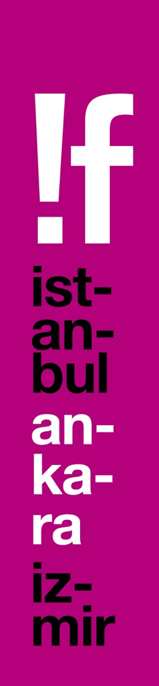
T2 Trainspotting, Türkiye’de İlk Kez
!f İstanbul’da!

İş Bankası Maximum Kart ana partnerliğinde 5. kez düzenlenecek ve 16 Şubat’ta başlayacak !f İstanbul Bağımsız Filmler Festivali’nin kapanış filmi belli oldu. 90’ların kült filmi “Trainspotting”in devamı olan “T2 Trainspotting”, Türkiye’de ilk kez !f İstanbul’da gösterilecek. Danny Boyle’un ilk filmdeki ekibi yeniden bir araya getirdiği film, Berlinale’den hemen sonra İstanbul’da olacak. !f İstanbul’un !f kült bölümünde ise “Trainspotting”, yenilenmiş kopyasıyla filmin ve romanın tutkunlarını bekliyor olacak.

İş Bankası Maximum Kart ana partnerliğinde 5. kez düzenlenecek !f İstanbul Bağımsız Filmler Festivali, 16 Şubat’ta başlıyor. 16.sı düzenlenecek ve programın tamamının 26 Ocak Perşembe günü açıklanacağı festivalin Kapanış Filmi ise belli oldu. !f İstanbul, sinemaseverleri yıllardır merakla bekledikleri ve yılın sinema olaylarından aday bir filmle buluşturacak: “T2 Trainspotting”!

“Orijinalinin ruhuna sadık”
Danny Boyle’un yönettiği, 90’ların kült filmi “Trainspotting”in devam filmi olan “T2 Trainspotting”, bizi kahramanımız Mark Renton ile birlikte Edinburgh’a, Spud, Sick Boy ve Begbie’nin 20 yıl sonraki yaşamlarına götürecek. Boyle’un bu kez Welsh’in devam romanından uyarladığı ve oyuncularını korumayı başaran filmde Ewan McGregor, Ewen Bremner, Jonny Lee Miller ve tabii ki Robert Carlyle başrolde.

Sinemaseverlerin son 10 yıldır devamının çekileceği haberleriyle heyecanlandığı proje, nihayet bu yıl tamamlandı ve ilk kez Berlin Film Festivali’nin yarışmalı bölümünde seyirci önüne çıkacak. Welsh’in “Sanırım orijinalinden daha güçlü bir film izleyeceğiz” sözleriyle beklentimizi yükselttiği filmin geçen hafta İngiltere’de basına yapılan özel gösteriminden gelen yorumlar ise hayal kırıklığına uğramayacağımızın kanıtı adeta. Independent’ın 5 yıldız vererek “Orijinalinin ruhuna sadık, çok canlı ve eğlenceli” sözleriyle övdüğü, The Hollywood Reporter’ın “Kendi özgün sesini bulmakta hiç zorlanmıyor”, Daily Record’un “Boyle uzun ömrün, sadakatin ve arkadaşlığın kusursuz bir masalını yaratmış” yorumunu yaptığı film Guardian’dan da 4 yıldız aldı ve “İlk filmin aynı enerjisi ve karanlığına sahip” sözleriyle onaylandı.

İlk “Trainspotting” de !f’te
Sinemaseverler ayrıca !f kült bölümünde serinin ilk filmini de izleyebilecekler. Danny Boyle’un 1996’da Irvine Welsh’in aynı adlı efsanevi romanından uyarladığı ve kaybedenler, yalancılar, psikopatlar ve bağımlıların dünyasına o güne dek görmediğimiz etkileyicilikte bir bakış getiren “Trainspotting”, modern sinemanın da başyapıtlarından sayılıyor. Diyalogları, saf İngiliz sosyal gerçekçiliği ve kendine has mizahıyla parıldamaya devam eden ve ardından gelen taklitçilerine rağmen özgünlüğünü hâlâ korumayı başaran film, yenilenmiş kopyasıyla Türkiye’de ilk kez !f İstanbul’da gösterilecek.

Biletler 3 Şubat’ta biletix’te!
İş Bankası Maximum Kart’ın 5. kez ana partnerliğinde ve Mars Cinema Group ortaklığında gerçekleşecek !f İstanbul Bağımsız Filmler Festivali’nin programı 26 Ocak’ta açıklanacak ve biletler 3-5 Şubat tarihlerinde İstanbul için, 17-19 Şubat tarihlerinde de Ankara ve İzmir için biletix’te % 10 indirimle, İş Bankası Maximum Kart sahiplerine özel %20 indirimle ön satışa çıkacak. Bu yıl da festival biletleri biletix.com’dan ve sinema gişelerinden satın alınabilecek. Festivalde İş Bankası Maximum Kart sahiplerine özel olarak hazırlanan “Maximum Film” ve “Maximum Müzik” paketleri ile biletlerde % 50 indirim ayrıcalığı sunulacak. İş Bankası Maximum Kart sahipleri, “Maximum Film” paketiyle en az 4, en fazla 20 adet festival sinema biletini, “Maximum Müzik” paketiyle ise en az 2, en fazla 6 adet etkinlik biletini %50 indirimle satın alabilecekler. Paket almayı tercih etmeyen İş Bankası Maximum Kart sahipleri için de film ve etkinlik biletlerinde ön satışta %20 indirim ayrıcalığı sunulacak.

!f ile arkadaş olun!
Sosyal medyada en çok takip edilen festival olan !f İstanbul ile ilgili güncel bilgileri festivalin Facebook, Twitter ve Instagram, Snapchat ve Periscope hesaplarından izleyebilirsiniz. !f İstanbul’u sosyal medyada @ifistanbul adresiyle takip edebilir, paylaşımlarınızı #if2017, #ifteizledim ve #ifmaximumda etiketiyle yaparak sohbete katılabilirsiniz.

Ayrıntılı bilgi için: www.ifistanbul.com
16. !f İstanbul Bağımsız Filmler Festivali
16-26 Şubat 2017 İstanbul
2-5 Mart 2017 Ankara & İzmir

www.ifistanbul.com
ifistanbul.com/blog
twitter.com/ifistanbul
facebook.com/ifistanbul
instagram.com/ifistanbul

Sorularınız için:
Uğur Yüksel – E: ugur@thisiszu.com T: 0 536 731 4216
Zaferhan Yumru – E: zaferhan@thisiszu.com T: 0 535 936 0195

